Tisková zpráva ze dne 23. října 2018
Ničivé tajfuny míří na sever
Ničivé tajfuny se posouvají do nových oblastí. Takový je závěr studie, která dokumentuje posun areálu ovlivněného ničivými tajfuny v dlouhodobém měřítku. Publikoval ji mezinárodní tým vědců pod vedením Jana Altmana z Botanického ústavu AV ČR v časopise PNAS, vydávaném Národní akademií věd Spojených států amerických.
Tropické cyklóny (tajfuny v Asii a hurikány v Americe) způsobují rozsáhlé škody, včetně ztráty lidských životů, jelikož jsou tomuto přírodnímu živlu vystaveny především hustě osídlené oblasti. „Doposud se příliš nevědělo o dlouhodobých změnách intenzity tajfunů, jelikož věrohodná data o aktivitě tajfunů existují pouze pro krátké období (od 80. let 20. století). Především nebylo jisté, zda nárůst ničivých tajfunů nově pozorovaný v oblastech, kde byl v minulosti jejich výskyt vzácný, je v dlouhodobém měřítku součástí přirozené fluktuace či se jedná o vybočení z dlouhodobého trendu vlivem globálních změn,“ říká Jan Altman, vedoucí autor studie, na které se podíleli vedle vědců z ČR ještě kolegové z Ruska, Jižní Koreje a Švýcarska.

Pro zjištění variability tajfunů ve východní Asii, kde vědci z BÚ AV ČR provádějí dlouhodobý výzkum, byla využita informace uložená v letokruzích stromů. „Letokruhy slouží jako kronika, kde jsou zapsány zásadní informace ovlivňující život daného stromu,“ vysvětluje Jan Altman. Autoři studie tak mohli rekonstruovat narušení přirozených lesních porostů vlivem tajfunů během posledních více než 200 let podél >1300 km dlouhého gradientu v Jižní Koreji a východním Rusku.

„Naše výsledky naznačují, že během posledního století se výrazně zvýšila aktivita tajfunů severně od oblastí, které jsou na tajfuny již více či méně přizpůsobeny. Pro oblasti, které se dříve nacházely na okraji areálu působení tajfunů, jsou takováto zjištění zcela klíčová. Na jejich základě totiž mohou být zavedena opatření ke zmírnění ničivého vlivu tajfunů i tam, kde s nimi není dost zkušeností z minulosti,“ dodává Jan Altman.

Publikace
Altman J.*, Ukhvatkina O., Omelko A., Macek M., Plener T., Pejcha V, Cerny T., Petrik P., Srutek M., Song J.S., Zhmerenetsky A., Vosmishcheva A., Krestov P., Petrenko T., Treydte K. & Dolezal J. (2018) Poleward migration of the destructive effects of tropical cyclones during the 20th century. Proceedings of the National Academy of Sciences of the United States of America.

Kontakt
Mgr. Jan Altman, Ph.D.
altman.jan@gmail.com
+420736444844

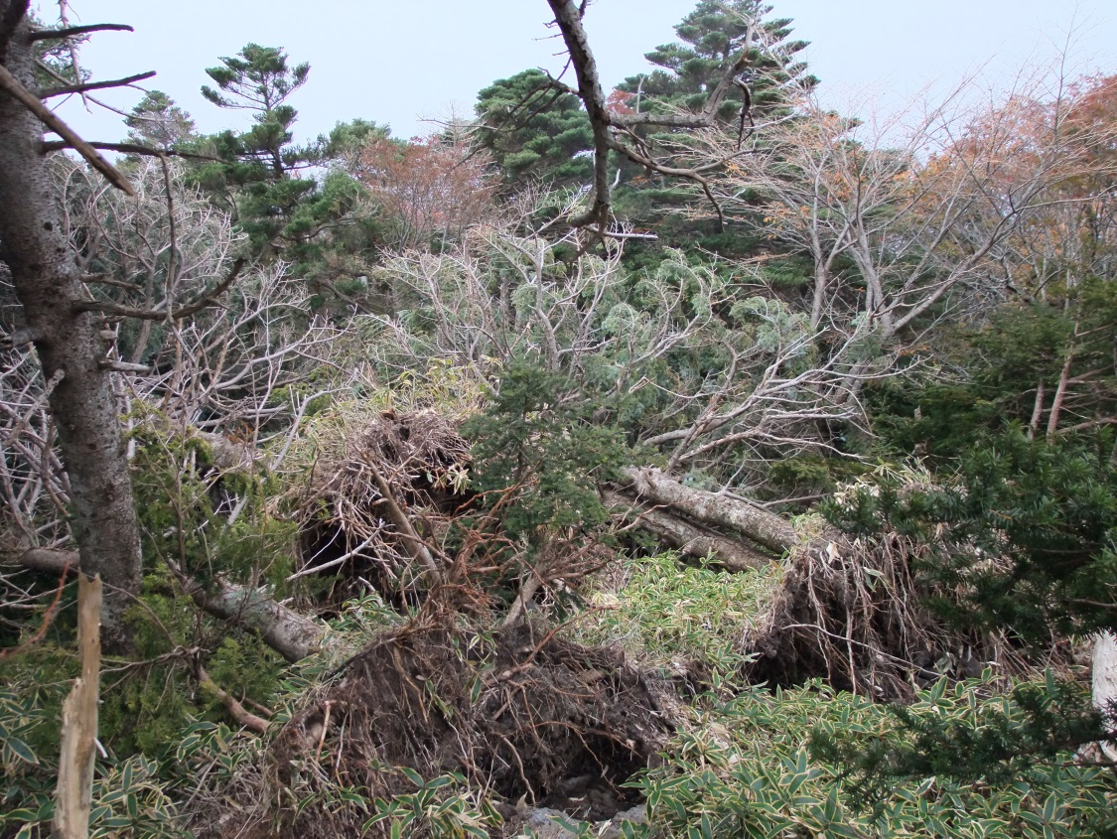
Stromy vyvrácené tajfunem Bolaven v jihokorejském národním parku Hallasan v srpnu 2012. Bolaven byl jedním z nejmohutnějších tropických cyklonů, které v posledních desetiletích zasáhly severovýchodní Asii.
Foto Jan Altman

